**Дидактическая игрушка- кукла «Говоруша»**

Игра с куклой – это мир реальности, в котором живет ребенок.

Несколько лет, как в нашей группе поселилась кукла «Говоруша». Это просто незаменимый помощник в работе с детьми.

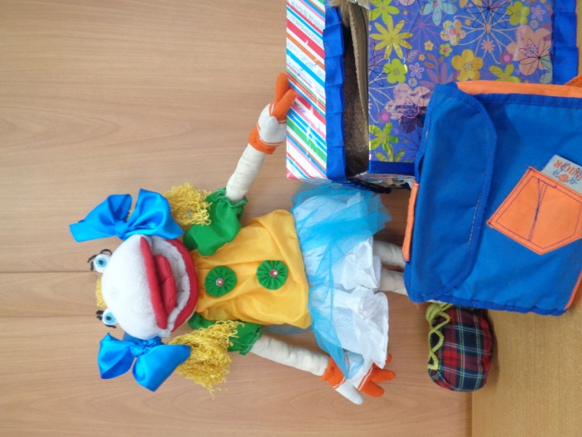«Говоруша»представляет собой тканевую куклу ростом 60 см. на поролоновом каркасе. Для создания её был использован подручный материал: ткань различной плотности и текстуры, тесьма, кружева, пряжа, нитки, поролон, ленты-липучки, кнопки, картон, клей.

Открывающийся рот дополнен деталями для имитации артикуляции аппарата. У куклы есть губы, зубы и подвижный язык.

Подвижный и озорной Язычок может менять положение и форму с помощью руки взрослого или ребенка. Эта кукла позволяет демонстрировать различные артикуляционные уклады, движения, упражнения.

« Говоруша» учит детей говорить четко и правильно.

Постановка правильного произношения звуков, как правило,  предполагает отработку артикуляторных позиций с помощью показа и объяснения. Достаточно лишь взять игрушку и немного изменить свой голос, чтобы создавалось впечатление, что говорит не взрослый, а «Говоруша»! Именно кукле дети отвечают охотнее, чем взрослому!

*Артикуляционное упражнение «Варенье»*

*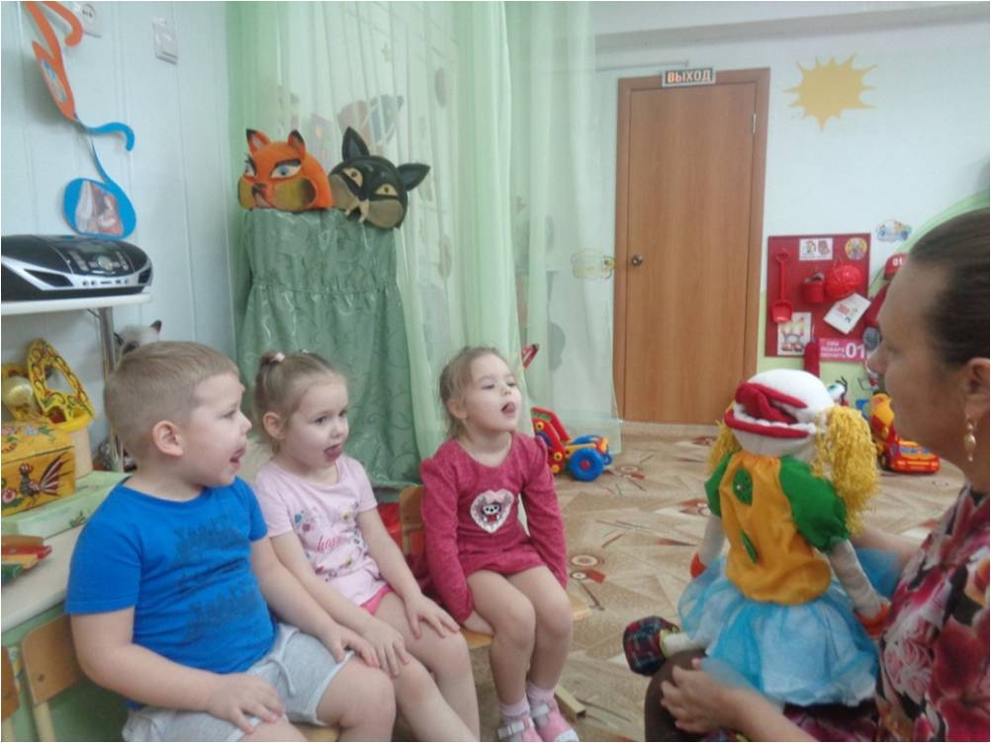Каждый раз по воскресеньям*

*Мы едим с тобой варенье.*

*Верхнюю губу вареньем*

*Мы намажем, а потом*

*Язычком широким сразу*

*Мы варенье облизнем.*

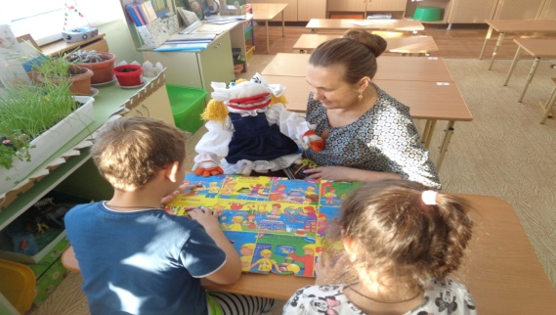Дети с удовольствием для «Говоруши» пересказывают сказки, составляют рассказы, читают стихи, повторяют чистоговорки, скороговорки отгадывают загадки.

Очень важно то, что дети учатся говорить с разной интонацией, непроизвольно беря пример с озвучивающего «Говорушу» взрослого, учатся выражать свои чувства и эмоции.

Кукла «Говоруша» многофункциональна, мобильна и очень легка в использовании.

Применение куклы позволяет повысить эффективность процесса обучения и развития ребенка-дошкольника. Обучение происходит в игровой форме. Каждый раз, приходя в гости «Говоруша» вызывает у детей огромный интерес: красочная, большая и необычная, она надолго привлекает внимание ребенка.

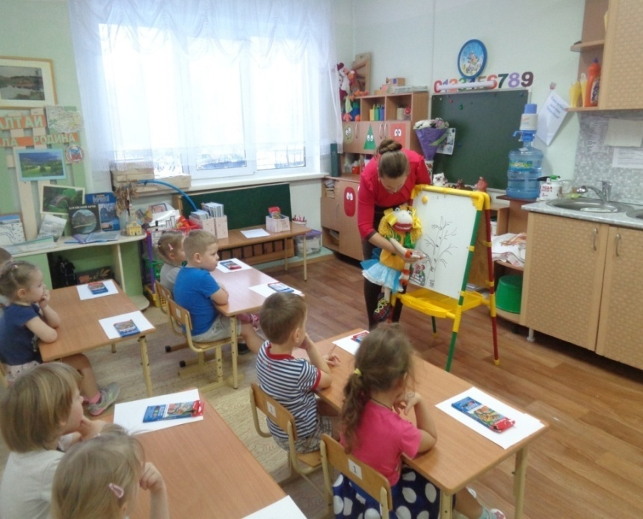 Разнообразие манипуляций с куклой, неожиданные сюрпризные моменты от «Говоруши» являются стимулом для развития познавательной и речевой активности детей.

У куклы есть свой гардероб, который она может одевать в зависимости от целей занятия: спортивный костюм, сезонная одежда, спецодежда (пожарного, МЧС, ДПС, врача и другая), школьная форма, портфель со школьными принадлежностями, сумочка ЗОЖ (принадлежности личной гигиены), волшебный короб (с наглядно-дидактическим материалом).

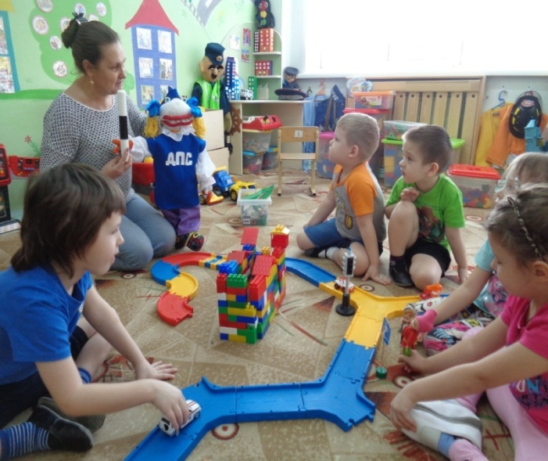Играя с «Говорушей» дети уточняют и закрепляют правила дорожного движения.

*Три глаза есть у светофора.*

*А ну, запомни их, дружок,*

*Ходить по улицам, чтоб скоро*

*Самостоятельно ты смог.*

*Вот красный глаз… Его ты бойся!*

*Когда горит он – нет пути.*

*Моргает желтый – приготовься!*

*Зеленый светится – иди!* А. Штро

С помощью сумочки ЗОЖ с младшими дошкольниками закрепляем **навыки** самообслуживания и личной гигиены.

*Игровое упражнение «Научим «Говорушу» мыть руки»*

*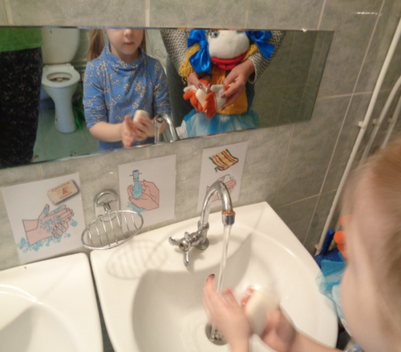 Знаем, знаем, да-да-да,*

*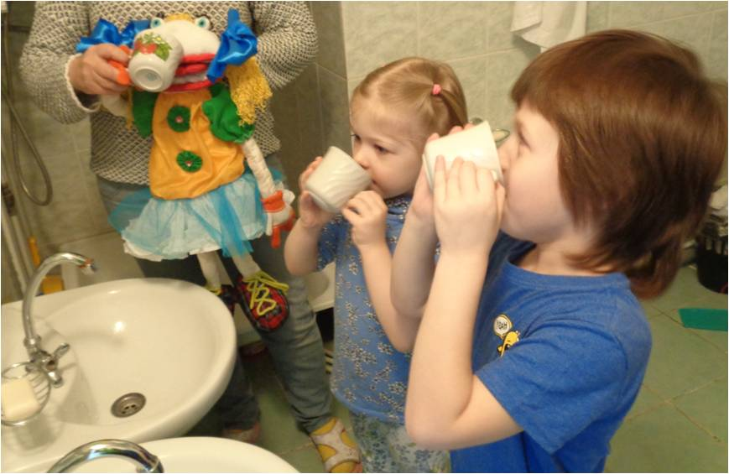Где тут прячется вода.*

*Выходи, водица,*

*Мы пришли умыться!*

*Лейся на ладошку*

*По-не-множ-ку!*

Детям старшего дошкольного возраста «Говоруша – Первоклашка» помогает успешной адаптации к школе.

*Свободная деятельность игра « Собери «Говорушу» в школу».*

*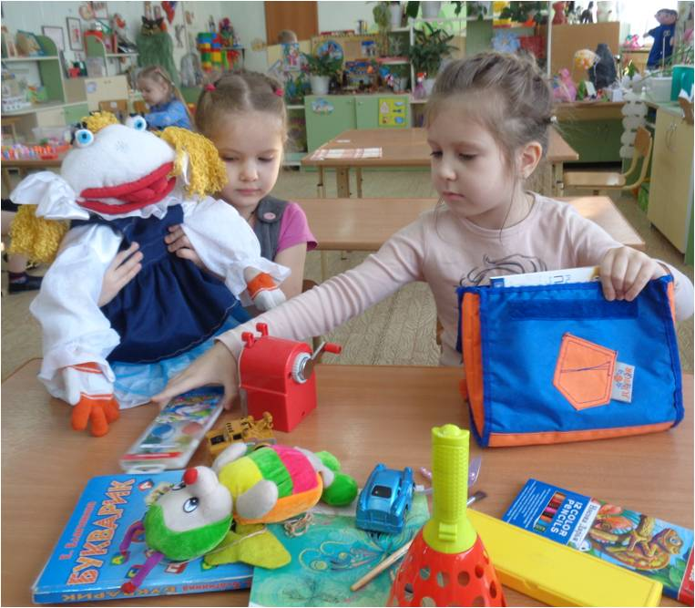Собирался школьник в класс*

*Взял он чипсы про запас*

*Учебники и книжки,*

*Игрушечную мышку,*

*Паровозик заводной,*

*Пластилин цветной,*

*Кисточки и краски,*

*Новогодние маски,*

*Ластик и закладки,*

*Степлер и тетрадки,*

*Расписание, дневник.*

*Собран в школу ученик!*

Куклу «Говоруша» можно использовать в разных возрастных группах в зависимости от целей и задач, которые хочет реализовать педагог работе.

Манакова Лидия Юрьевна, воспитатель МБДОУ «Детский сад №58» г. Барнаул Алтайский край